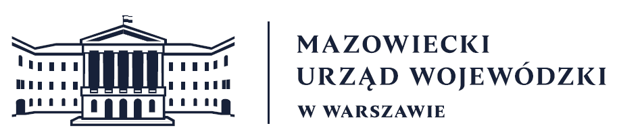
Wydział Bezpieczeństwa i Zarządzania Kryzysowego
Warszawa, dnia 23.01.2026 r.
WBZK-I.6335.4.22

PROGNOZA POGODY DLA WOJ. MAZOWIECKIEGO

Ważność: od godz. 07:30 dnia 23.01.2026 do godz. 07:30 dnia 24.01.2026
W dzień zachmurzenie całkowite, przejściowo możliwe przejaśnienia. Okresami słabe opady śniegu, a na południu i w centrum także deszczu ze śniegiem lub marznącej mżawki, powodującej gołoledź. Na południu miejscami silne zamglenie lub mgła ograniczająca widzialność do 500 m. Temperatura maksymalna od -6°C na północnym wschodzie do -1°C na południu. Wiatr słaby i umiarkowany, wschodni.
W nocy zachmurzenie całkowite, przejściowo możliwe przejaśnienia. Okresami słabe opady śniegu, a na południu i w centrum także deszczu ze śniegiem lub marznącej mżawki, powodującej gołoledź. Na południu miejscami silne zamglenie lub mgła ograniczająca widzialność do 500 m. Temperatura minimalna od -9°C na północnym wschodzie do -4°C na południu. Wiatr słaby i umiarkowany, na północy i zachodzie okresami porywisty, wschodni.
PROGNOZA POGODY NA KOLEJNĄ DOBĘ

Ważność: od godz. 07:30 dnia 24.01.2026 do godz. 07:30 dnia 25.01.2026
W dzień zachmurzenie całkowite. Okresami słabe opady śniegu, deszczu ze śniegiem lub marznącej mżawki, powodującej gołoledź. Lokalnie, głównie na południu silne zamglenie lub mgła ograniczająca widzialność do 500 m. Temperatura maksymalna od -6°C na północy do -2°C na południu. Wiatr słaby
i umiarkowany, wschodni.
W nocy zachmurzenie całkowite z przejaśnieniami. Okresami słabe opady śniegu, lokalnie także deszczu ze śniegiem a na południu opady marznącej mżawki, powodującej gołoledź. Temperatura minimalna od -7°C na północy do -1°C na południu. Wiatr słaby, okresami umiarkowany, wschodni.

Dyżurny synoptyk: Tomasz Siemieniuk
Godzina i data wydania: godz. 20:34 dnia 22.01.2026

Dyżurny WCZK
Jerzy Rybicki

